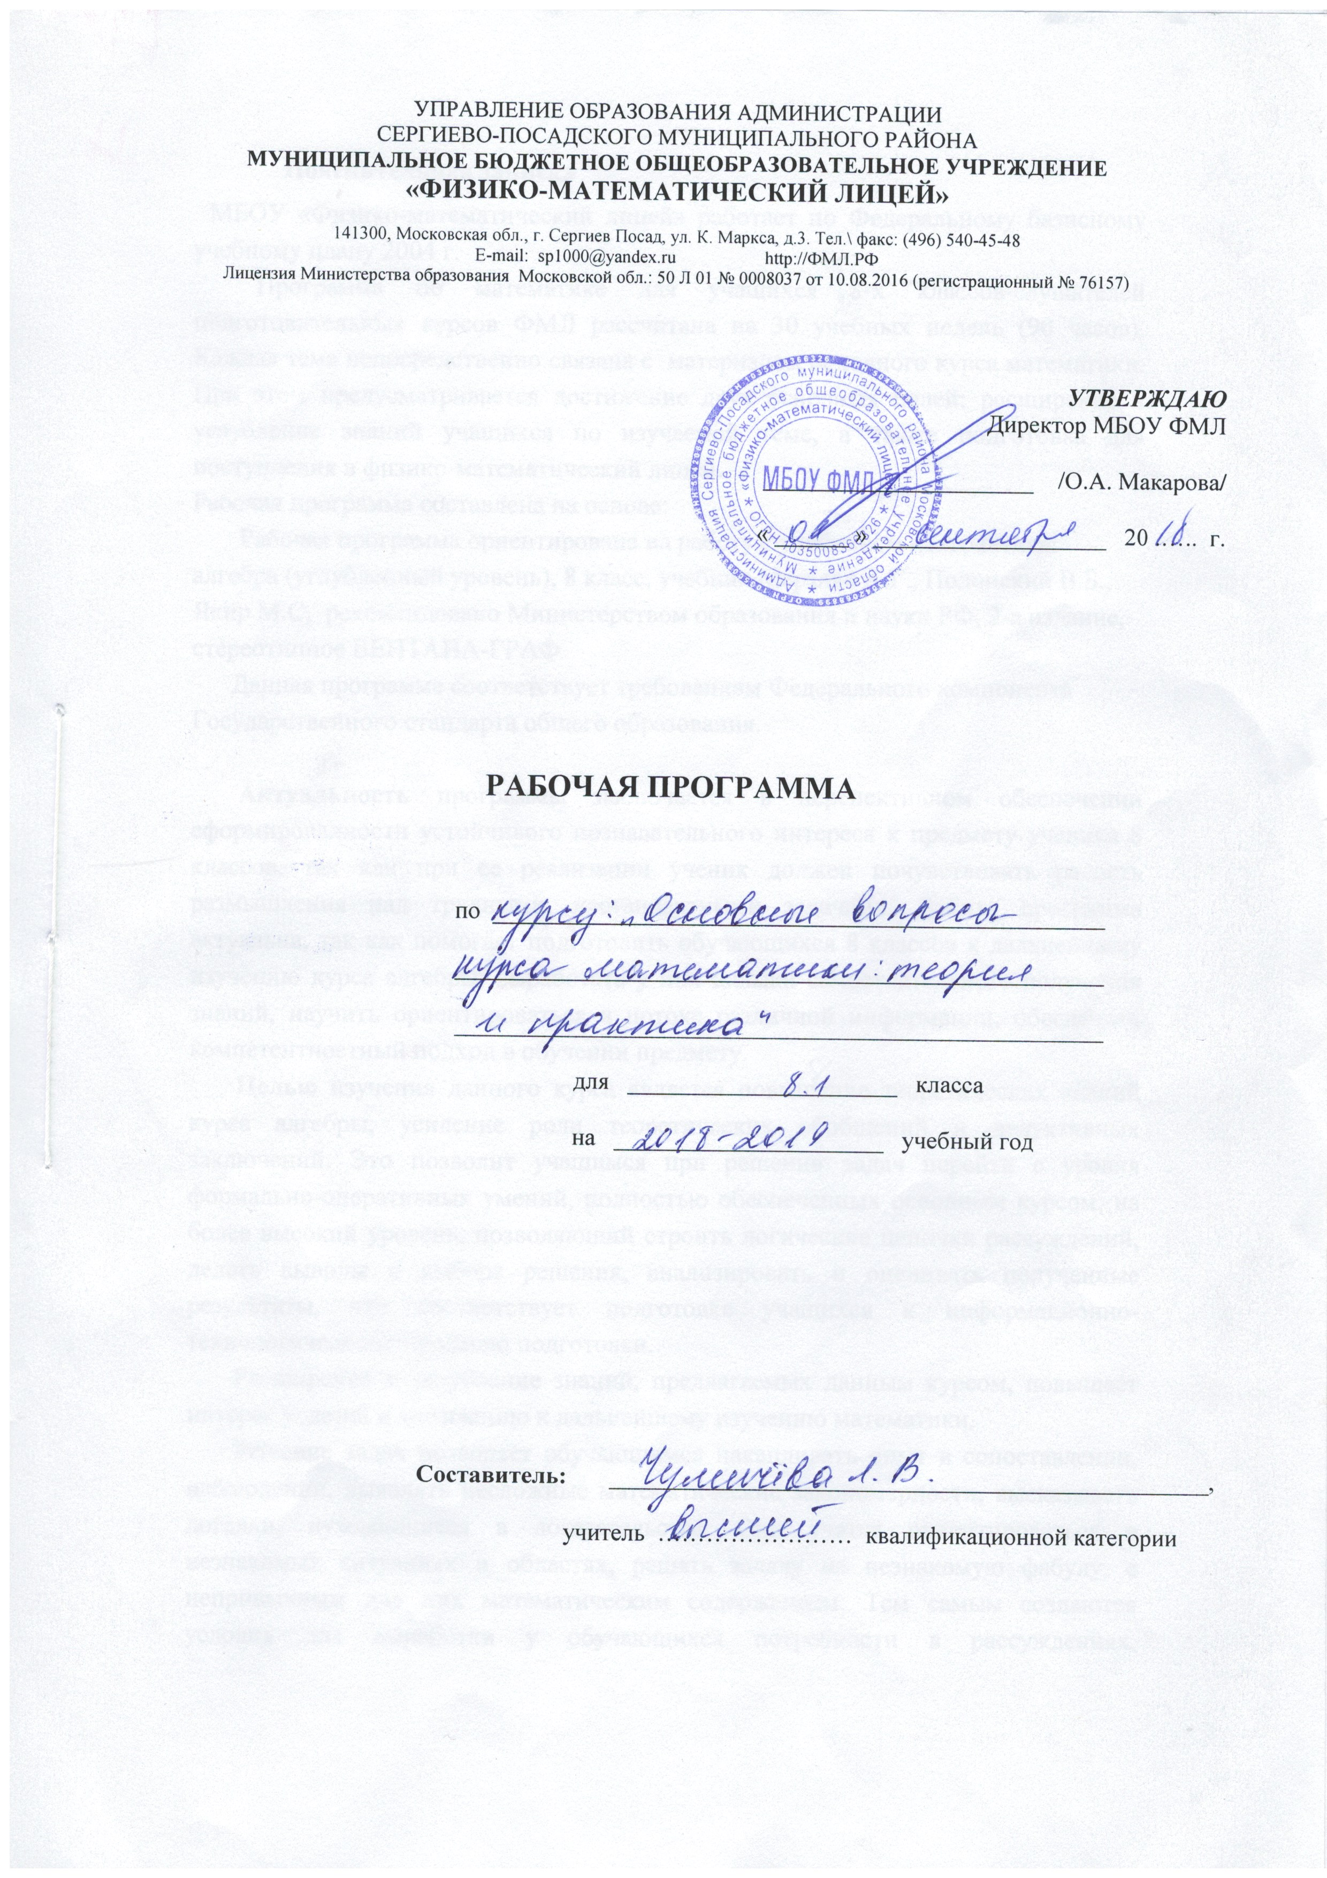

Пояснительная записка

МБОУ «Физико-математический лицей» работает по Федеральному базисному учебному плану 2004 г.
Изучение математики на ступени основного общего образования направлено на достижение следующих целей:
- овладение системой математических знаний и умений, необходимых для применения в практической деятельности, изучения смежных дисциплин, продолжения образования;
- интеллектуальное развитие, формирование качеств личности, необходимых человеку для полноценной жизни в современном обществе, свойственных математической деятельности: ясность и точность мысли, критичность мышления, интуиция, логическое мышление, элементы алгоритмической культуры, пространственных представлений, способность к преодолению трудностей;
- формирование представлений об идеях и методах математики как универсального языка науки и техники, средства моделирования явлений и процессов;
- воспитания культуры личности, отношения к математике как к части общечеловеческой культуры, играющей особую роль в общественном развитии.
В ходе освоения содержания курса учащиеся получают возможность:
- развить представления о числе и роли вычислений в человеческой практике;
- сформировать практические навыки выполнения устных, письменных, инструментальных вычислений, развить вычислительную культуру;
- овладеть символическим языком алгебры, выработать формально-оперативные алгебраические умения и научиться применять их к решению математических и нематематических задач;
- изучить свойства и графики функций;
- развить логическое мышление и речь.

Программа по математике для учащихся 8-х классов-слушателей подготовительных курсов ФМЛ рассчитана на 30 учебных недель (3 часа - семинары в неделю, всего 90 часов).
Данная программа соответствует требованиям Федерального компонента Государственного стандарта общего образования.
Предполагается, что изучение любой темы сопровождается решением значительного числа задач, в том числе и задач повышенной трудности. Это позволяет обобщить, систематизировать знания учащихся, повысить уровень математической культуры; развивает потребность теоретического обоснования решения задач; готовит к восприятию учебного материала в системе лекционно-семинарских занятий.

Содержание программы

- Числовые выражения (6 часа)
Числовые выражения. Преобразование числовых выражений. Приемы рационального счета. Пропорция. Нахождение переменной величины из пропорции и неравенства.
- Уравнения (21 час)
Уравнение. Корень уравнения. Равносильные уравнения. Решение линейных уравнений и сводимых к ним. Линейные уравнения с параметром. Условия равенства дроби к нулю. Решение дробно-рациональных уравнений. Квадратные уравнения.
- Выражения с переменной (15 часов)
Выражения с переменной, значение выражения с переменной. Преобразования выражений с переменной. Разложение многочлена на множители. Дробно-рациональные выражения. Преобразование дробно-рациональных выражений.
- Неравенства (15 часов)
Решение линейных неравенств. Решение неравенств, содержащие цепные дроби. Системы неравенств. Решение неравенств, сводящихся к системе и совокупности линейных неравенств.
- Модуль (16 часов)
Определение, свойства, геометрический смысл модуля. Решение уравнений и неравенств с модулем.
- Графики функций (8часов)
Функции. Графики функций. Построение графиков функций, сводимых к линейным, дробно-рациональных функций, функций, содержащих знак модуля.
- Повторение и обобщение материала (9часов)

Требования к уровню подготовки
слушателей курсов
В результате изучения обучающиеся должны:
знать/ понимать:
- методы проверки правильности решения заданий;
- методы решения различных видов уравнений и неравенств;
- понимать содержательный смысл термина «процент» как специального способа выражения доли величины;
- знать широту применения процентных вычислений в жизни, решать основные задачи на проценты, применять формулу сложных процентов;
- производить прикидку и оценку результатов вычислений;
- при вычислениях сочетать устные и письменные приемы, использовать приемы, рационализирующие вычисления.
- применять изученные алгоритмы для решения соответствующих заданий;
- преобразовывать выражения, содержащие модуль;
- решать уравнения и неравенства, содержащие модуль;
- строить графики элементарных функций, содержащих модуль.
- уверенно находить корни квадратного трехчлена, выбирая при этом рациональные способы решения;
- преобразовывать квадратный трехчлен (разложение на линейные множители, выделение квадрата двучлена);
- уверенно владеть системой определений, теорем, алгоритмов;
- решать типовые задачи с параметром, требующие исследования расположения корней квадратного трехчлена.

уметь:
- выполнять арифметические действия над рациональными числами с учётом применения рациональных вычислительных приёмов;
- выполнять тождественные преобразования алгебраических выражений;
- решать уравнения, неравенства, системы неравенств, указанных в программе видов;
- строить графики функции, указанных в программе видов.

Календарно-тематическое планирование
(3 часа в неделю: всего 90 часов)
№ п\п | Содержание урока | Дата по плану | Дата по факту
 | Числовое выражение. Преобразование числовых выражений.
 | Приёмы рационального счета. Пропорция. Нахождение переменной величины из пропорции и неравенства.
 | Уравнение. Корень уравнения. Равносильные уравнения. Решение уравнений 1 степени.
 | Решение уравнений, сводимых к линейным. Уравнение с параметром. Решение уравнения с параметром.
 | Решение уравнений, сводимых к линейным, содержащих параметр.
 | Контрольная работа № 1
 | Выражения с переменной. Значение выражения с переменными. Преобразование выражений с переменными.
 | Различные способы разложения на множители алгебраических выражений. Формулы сокращенного умножения.
 | Дробно-рациональные выражения. Преобразование дробно-рациональных выражений.
 | Различные приёмы преобразования дробно-рациональных выражений. Нахождение значений дробно-рационального тождества.
 | Условия равенства дроби нулю. Дробно-рациональные уравнения.
 | Решение дробно-рациональных уравнений.
 | Обобщающий урок.
 | Контрольная работа № 2.
 | Решение линейных неравенств.
 | Решение систем линейных неравенств.
 | Решение неравенств, сводящихся к системе линейных неравенств, решение совокупностей линейных неравенств.
 | Определение, свойства, геометрический смысл модуля.
 | Выражения, содержащие знак модуля. Преобразование выражений, содержащих знак модуля.
 | Решение уравнений, содержащих знак модуля.
 | Решение неравенств с модулем.
 | Решение уравнений и неравенств с модулем с использованием геометрического смысла модуля.
 | Контрольная работа № 3.
 | Функции. График функции. Построение графиков дробно-рациональных функций.
 | Построение графиков функций, содержащих знак модуля.
 | Построение графиков функций, сводимых к линейным.
 | Теорема Виета. Преобразование выражений с использованием теоремы Виета.
 | Обобщение материала. Арифметические вычисления, преобразование выражений, решение уравнений.
 | Обобщение материала. Решение уравнений с модулем, решение неравенств и их систем, построение графиков функций. Решение линейных уравнений с параметром.
 | Итоговая контрольная работа.

СОГЛАСОВАНО  на заседании МО учителей  _______________________ цикла  Протокол № _______  от __________________ 20 …… г.  Руководитель МО  ________________ /Мрачковская Т.Г./ | СОГЛАСОВАНО  Зам. директора по УВР  _______________ /Мрачковская Т.Г./  « ____ » 20…… г.

